Інформація про автора

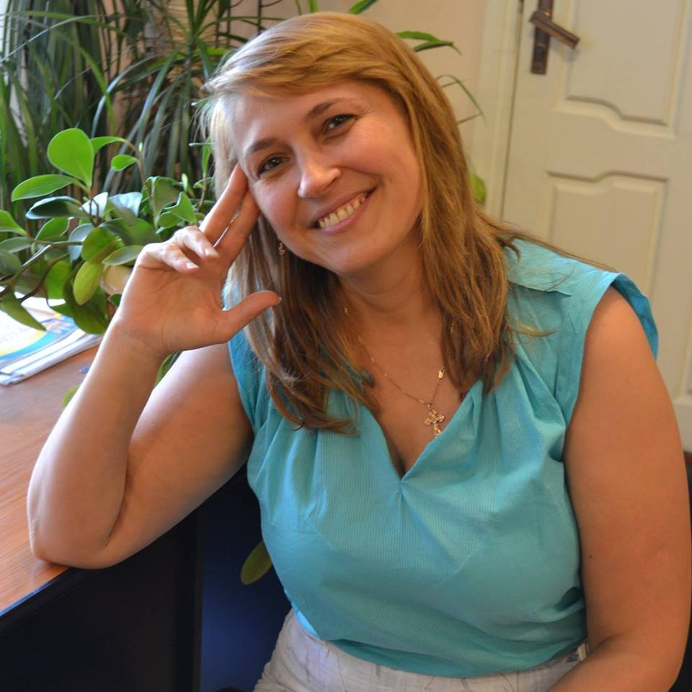
Народилася в місті Дрогобич Львівської області. Освіта – вища. У 1994 році закінчила Запорізький національний університет за спеціальністю «Українська мова та література. Викладач української мови та літератури». 2002 року захистила кандидатську дисертацію за спеціальністю «Українська мова» на тему «Фразеологія верхньонаддністрянських говірок нижньої течії річки Бистриці». у 2006 році – закінчила факультет післядипломної освіти Запорізького національного університету за спеціальністю «Журналістика». У 2007 році отримала атестат доцента. Автор понад 60 наукових публікацій та 20 навчальних, навчально-методичних посібників.

Основні навчальні дисципліни: «Українська мова професійного спрямування», «Історія української видавничої справи», «Історія світової видавничої справи», «Газетно-журнальні та книжкові видання», «Довідково-енциклопедичні та рекламні видання», «Навчальні, наукові, науково-популярні видання», «Коректура»
Коло наукових інтересів: особливості мовлення журналістів телебачення й радіо, редагування видань різних видів, функціонування фразеологізмів у мові сучасної періодики, коректура.

